Die Dur-Pentatonik
Das Wort Pentatonik leitet sich vom griechischen Wort "πεντατονική" (penta-toniki) ab, was für die Zahl "fünf" und "Ton" steht. Die Pentatonik hat nur 5 Töne; die normale Tonleiter hat sieben (gr.: ἑπτα hepta) Töne. Jede Pentatonik lässt sich einem Dur- oder einem Moll-Akkord zuordnen, egal, in welcher Tonart dieser Akkord auftaucht. (Es gibt noch eine Besonderheit im Blues, die du aber sehr leicht verstehen wirst, wenn du erst mal die Dur- und Moll-Tonleiter verstanden hast.) Eine heptatonische Tonleiter (also eine mit sieben Tönen) hat noch zwei so genannte Leit- oder Strebetöne. Diese ändern sich je nach Tonart. Spielt man diese Töne in der falschen Tonart, klingt es schräg. Die pentatonischen Tonleitern sind so aufgebaut, dass diese beiden kritischen Töne einfach weggelassen werden. Damit eignet sich die Pentatonik ganz besonders für Einsteiger, denn sie ist harmonisch viel bedenkenloser einsetzbar als die komplette Tonleiter.
Warum dieses funktioniert, dafür müsstest du dich etwas mit den Tonleitern auseinandersetzen. Exemplarisch stelle ich dies mal für den C-Dur-Akkord dar.
Der C-Dur-Akkord kommt bei ganz normalen Dur-Tonleitern in nur drei Tonarten vor.
- Der C-Dur-Akkord ist in der Tonart F-Dur die Dominante. Eine typische Akkordfolge ist: F B C7 F (Beachte unser deutsches B entspricht dem englischen Bb)
- Der C-Dur-Akkord ist in der Tonart C-Dur die Tonika. Eine typische Akkordfolge ist: C F G7 C
- Der C-Dur-Akkord ist in der Tonart G-Dur die Subdominante. Eine typische Akkordfolge ist: G C D7 G
(Sollten Tonika, Dominante und Subdominante für dich Fremdwörter sein, so frische dieses Wissen bei den Anfängerlektionen im Lagerfeuerdiplom auf!)
Die einzelnen Tonarten enthalten folgende Töne, die der Einfachheit halber alle mit C beginnen
- Die F-Dur-Tonleiter hat die Töne C D E F G A B
- Die C-Dur-Tonleiter hat die Töne C D E F G A H
- Die G-Dur-Tonleiter hat die Töne C D E F# G A H
Beachte auch hier, dass unser deutscher Ton H im englischen B genannt wird.
Also in allen drei Tonarten kommt der C-Dur-Akkord mit den Akkordtönen C E und G vor. Und in allen drei Tonarten kommen weiterhin die Töne D und A vor. Die Töne F und F# unterscheiden sich in den drei Tonarten, ebenso wie die Töne B und H.
Daraus lernen wir, dass der Akkord C-Dur in jeder Tonart mit den "sicheren" fünf Tönen C D E _ G A _ C begleitet werden kann. Bei den Tönen F, F#, B und H musst du immer aufpassen, ob sie zur Tonart passen. Daher sind dieses "gefährliche" Töne, weil sie falsch angewandt schräg klingen. Mit der Pentatonik bist du aber immer auf der sicheren Seite.

Aufbau der Pentatonik
Auf der Gitarre sind die Töne der C-Dur-Pentatonik folgendermaßen angeordnet:
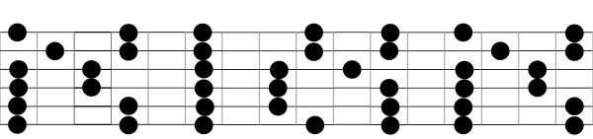
Als komplettes Bild ziemlich unübersichtlich! Fügen wir einfach mal die Töne hinzu:
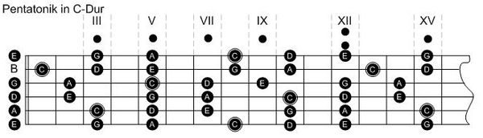
Auch in dieser Form lässt sich die Skala kaum auswendig lernen. Wir erkennen aber den Ton C als Grundton der C-Dur-Pentatonik und den Ton A als Grundton der Am-Pentatonik. Die Skala muss vorher so eingeteilt werden, dass sich die Töne leicht greifen lassen und sich die Finger nicht unnötig überstrecken müssen. Daher sollte eine Skala möglichst nicht über 4 Bünde hinaus gehen.
Wir teilen dazu das Griffschema mal in möglichst kleine Segment ein.
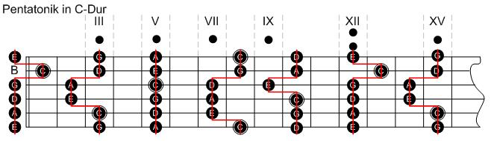
Aus diesen Segmenten können wir wie in einem Legobaukasten fünf handliche und leicht lernbare Pentatonik-Skalen zusammensetzen.
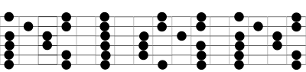
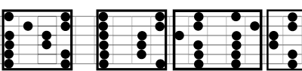
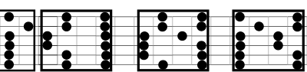
(beachte, dass eine Form zwei mal vorkommt!)
Zu jeder der 5 Formen gibt es einen Grundton. Diese Grundtöne lassen sich leicht von den einfachen Dur-Akkorden ableiten. Wiederhole dazu noch einmal den C-Dur-Tonleiter Workshop.
Du wirst feststellen, dass die Grundtöne der Pentatonik genau so angeordnet sind, wie die Grundtöne der einfachen Dur-Akkorde. Die restlichen Ziffern in den folgenden Skalen entsprechen den Intervallen der zugrunde liegenden Tonleiter, aus der man die Leittöne entfernt hat. (1 = Grundton, 2 = Sekunde, 3 = Terz etc.)
In verschiedenen Büchern werden die Pentatonik-Skalen unterschiedlich benannt. Oft werden die Pentatoniken nach der Reihenfolge auf dem Griffbrett durchnummeriert. Da sich die Reihenfolge aber je nach Tonart ändert, kommt es zu Verwirrungen. Leider gibt es noch kein einheitliches System dazu.

Die fünf Pentatonik-Patterns in C-Dur
Mit den Tönen einer bestimmten Pentatonik lässt sich nur ein ganz bestimmter Dur-Akkord bilden. Später lernen wir noch, dass man aus den 5 Tönen auch einen ganz bestimmten Mollakkord bilden kann. Dieser ist dann die Mollparallele zu dem entsprechenden Dur-Akkord. Einige dieser Dur- und Moll-Parallelen hast du schon im Lagerfeuer- und Folkdiplom kennengelernt. G+Em, C+Am, F+Dm.
Die Grundtöne dieser Dur-Akkorde bzw. dieser Dur-Barré-Akkorde lassen sich wiederum einer ganz bestimmten Dur-Pentatonik zuordnen. Wenn du dich schon mit Barré-Akkorden auseinandergesetzt hast, so weißt du, dass man jeden Barré-Akkord auf einen der einfachen Grundakkorde zurückführen kann (Das sind die Dur-Akkorde: C A G E D). Bei einem Barré-Akkord ist es so, als hätte man einen einfachen Grundakkord mit einem Kapodaster verschoben. Dieses solltest du schon vom "transponieren" her kennen. Genau so, wie sich ein Akkord transponieren läßt, so läßt sich auch eine Pentatonik quer über das ganze Griffbrett transponieren. In beiden Fällen orientierst du dich an den Grundtönen, die du dir an der Form der einfachen Grundakkorde C A G E D ableiten kannst. Daher nennt man dieses das CAGED-System bzw. die CAGED-Methode.
Suche dir also die Grundtöne einer Dur-Pentatonik heraus und vergleiche die Form dieser Grundtöne mit den einfachen Dur-Akkorden. Du wirst sehen, dass du die Form eindeutig zuordnen kannst. Schaue dir noch einmal die oberen Formen an, und versuche einmal selbst herauszufinden, welche der Pentatoniken zur C-, A-, G-, E- oder A-Form gehört. Es funktioniert fast wie bei einem Puzzel oder Steckspiel für Kinder. Du erkennst recht schnell, dass in jede Pentatonik-Form nur eine Dur-Akkordform hinein passt; und später wirst du das gleiche mit den parallelen Moll-Akkordes machen. So kannst du jeder Pentatonikform eindeutig einem Barré-Akkord zuordnen. Sobald du weißt, wie der Barré-Akkord an dieser Stelle heißt, dann weiß du auch den Namen der Pentatonik. Wie du siehst, lohnt es sich also, sich mit Barré-Akkorden zu beschäftigen.
Bei den Dur-Pentatoniken ist für dich anfangs vor allem die Zuordnung der E-Dur- und der A-Dur-Form wichtig, weil ich davon ausgehe, dass du die entsprechenden Barré-Akkorde zuerst lernen wirst.

Pentatonik-Form  mit Intervallen | C-Dur-Pentatonik  in verschiedenen Lagen | Vergleichsakkord | Grundtonschema
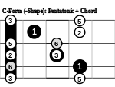 | 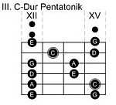 | 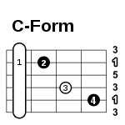 | 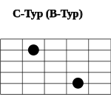
Bei diesem Pattern befinden sich die Grundtöne der Pentatonik wie beim H-Dur-Akkord auf der A und der H-Saite.

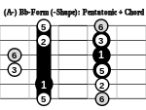 | 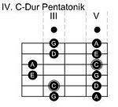 | 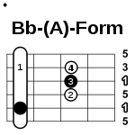 | 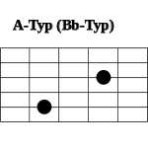
Bei diesem Pattern befinden sich die Grundtöne der Pentatonik wie beim A-Dur-Akkord auf der A und der G-Saite.

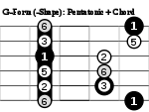 | 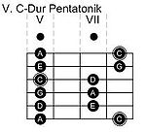 | 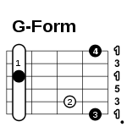 | 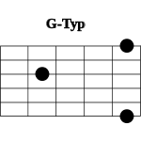
Bei diesem Pattern befinden sich die Grundtöne der Pentatonik wie beim G-Dur-Akkord auf den beiden E-Saiten und auf der G-Saite.

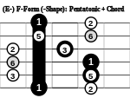 | 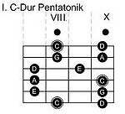 | 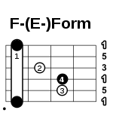 | 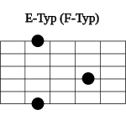
Der Grundton dieses Pattern befindet sich auf den beiden E-Saiten und auf der D-Saite. Dieses Grundtonschema findet man auch beim E- bzw. F-Dur-Akkord und allen davon abgeleiteten Barré-Akkorden.

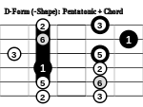 | 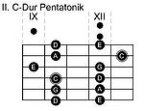 | 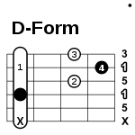 | 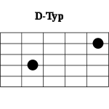
Bei diesem Pattern befinden sich die Grundtöne der Pentatonik wie beim D-Dur-Akkord auf der D und der H-Saite.
Du musst übrigens die Akkorde nicht alle greifen können. Die meisten Barré-Formen dienen vorerst nur als Gedächtnisstütze und zur Orientierung. Trotzdem werden alle Formen auch in der Praxis angewandt. Manche in einer leicht geänderten Form. Wenn man nämlich einige Töne auslässt, oder neue einfügt (z.B. sus4, add9 oder Leersaiten), dann kann man sie oft leichter greifen. Dieses nutzen vor allem Jazz-Gitarristen.
Wichtig für dich ist folgendes:
Dur-Akkord = Dur-Pentatonik
Wenn du die Position und den Namen eines Barré-Akkordes kennst, dann kennst du auch die Position und den Namen der dazugehörigen Pentatonik.
Lerne für den Anfang vor allem die Pentatonik der E-Dur- und A-Dur-Form. Den Rest kannst du dir bis nach der Moll-Pentatonik aufheben.

Transponieren der Pentatonik-Skalen
Jede Pentatonik lässt sich genau wie ein Barré-Akkord auf der Gitarre transponieren. Dazu muss man die Skala einfach nur auf dem Griffbrett verschieben und in die entsprechende Position bringen. Das ist sehr einfach, denn die Skala ändert sich genau wie bei einem Barré-Akkord nichts!
Allerdings muss man auch hier wieder eine Ahnung davon haben, wo die Noten sind. Dazu das altbekannte Schema:
C-Dur-Tonleiter quer über das Griffbrett
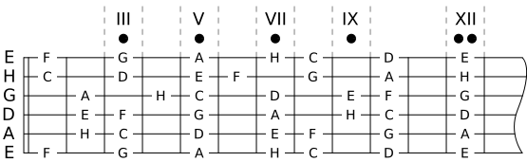
Beispiel
Wenn man einen Akkord der E-Dur-Form in den 8. Bund transponiert (d.h. der F-Dur-Barré aus dem ersten Bund wird in den 8. verschoben), dann ergibt dies einen C-Dur-Akkord. Die dazugehörige Pentatonik der E-Dur-Form im 8. Bund (deren Grundtöne an der gleichen Position sind wie die vom Barré) ist demnach eine C-Dur-Pentatonik.
Lerne das ganze (wie oben schon gesagt) mit der E-Dur-Form oder mit der A-Dur-Form. Von dem kennst du schon (wenn du die Barré-Akkorde gelernt hast) die wichtigsten Positionen und die entsprechenden Akkord-Namen. Damit weißt du auch gleich schon den Namen der Pentatonik. Setze den Dur-Akkord irgendwo hin, schlage diesen vielleicht einmal an, oder spiele einen Takt lang ein Schlagmuster, und klimpere dann einfach ein paar Töne aus der entsprechenden Pentatonik. Suche dir vielleicht ein paar Lieder raus, die nur mit Dur-Akkorden begleitet werden. Country-Songs eignen sich dafür recht gut.
Beachte: Die Dur-Pentatonik funktioniert nicht bei Blues-Stücken. D.h. es funktioniert schon, aber es hört sich recht lahm an. Der Blues arbeitet mit der Moll-Pentatonik (auch bei Dur-Akkorden!). Aber die Blues-Pentatonik kommt etwas später dran.

Übe langsam
Mit der Pentatonik kann man recht einfach die ersten Erfahrungen mit der Improvisation sammeln. Sie lässt sich in vielen musikalischen Situation einsetzen. Die Pentatonik eignet sich besonders gut für den Blues, und den vom Blues abgeleiteten Musikstilen wie beispielsweise Rock und Swing. Als Riff für eine Begleitung oder als Solo (wo sie noch mit einigen Bendings (Saitenziehen) und noch die eine oder andere Blue-Note angereichtert wird) kann es trotz des moderaten Lernaufwandes schon sehr professionell wirken.
Einige Gitarristen spielen ihre Solos überwiegend mit der Pentatonik. Dabei fällt auf, dass ein wirklich gutes Solo weder besonders schnell gespielt werden muss, noch besonders ausgefeilte Harmoniefolgen haben muss, um dennoch beim Publikum anzukommen. Leider wissen viele Gitarrenschüler nicht mehr, dass die Altmeister der E-Gitarre damals kaum etwas anderes als Pentatonik-Soli gespielt haben Dazu gehören unter anderem Jimi Hendrix, B.B. King oder Ritchie Blackmore von Deep Purple.
Auch heute nutzen viele berühmte Gitarristen hauptsächlich die Pentatonik. Darunter sind Künstler wie Saul Hudson (Slash) von Guns N' Roses, Richie Sambora von Bon Jovi, Dave Mustaine von Megadeth oder auch Angus Young von AC/DC. Ihre Gitarrensoli klingen sehr gut, obwohl sie oft recht einfach gehalten sind.

